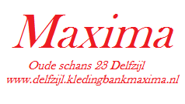

Vrienden van maxima
De………………………………..school
Adres: …………………………………….te……………………………….
Wil vrienden zijn van Kledingbank Maxima

Dat betekent
- We zijn alert op armoede van kinderen
- We informeren ouders over Maxima
- We kunnen een beroep doen op Maxima voor kleding en schoenen

Datum: .……………………….
Naam: ………………………….

